表1 “菜篮子”产品产地市场价格
单位：元/公斤，%
品种 | 本期 | 上期 | 同期 | 环比 | 同比
蔬菜 | 2.35 | 2.39 | 2.93 | -1.77 | -19.84
生猪 | 14.79 | 14.74 | 15.21 | 0.73 | -2.72
鸡蛋 | 6.66 | 6.33 | 7.38 | 5.22 | -9.82
草鱼 | 14.10 | 14.10 | 11.50 | -- | 22.61
鲤鱼 | 13.00 | 11.60 | 13.00 | 12.07 | --
鲫鱼 | 20.50 | 20.50 | 16.50 | -- | 24.24

表2蔬菜产地市场价格
单位：元/公斤，%
品种 | 本期 | 上期 | 同期 | 环比 | 同比
小白菜 | 1.36 | 1.39 | 1.77 | -2.26 | -23.10
菠菜 | 1.91 | 1.94 | 2.66 | -1.76 | -28.25
菜豆 | 5.52 | 5.89 | 6.40 | -6.21 | -13.75
大葱 | 1.76 | 1.77 | 1.33 | -0.81 | 31.97
白萝卜 | 1.22 | 1.30 | 1.47 | -6.17 | -16.96
冬瓜 | 2.17 | 2.19 | 2.05 | -0.78 | 6.28
西红柿 | 3.30 | 3.40 | 4.03 | -3.11 | -18.21
胡萝卜 | 2.35 | 2.33 | 2.03 | 0.74 | 15.94
黄瓜 | 2.41 | 2.56 | 2.22 | -5.70 | 8.76
茴香 | 2.17 | 2.46 | 2.00 | -11.73 | 8.42
结球甘蓝 | 1.13 | 1.24 | 1.51 | -8.99 | -25.47
韭菜 | 3.77 | 3.79 | 3.72 | -0.38 | 1.54
茄子 | 2.54 | 2.23 | 2.75 | 14.12 | -7.49
芹菜 | 1.35 | 1.30 | 2.60 | 3.96 | -47.96
甜椒 | 2.99 | 3.07 | 3.30 | -2.60 | -9.26
莴笋 | 1.93 | 1.78 | 1.96 | 8.19 | -1.75
西葫芦 | 1.34 | 1.39 | 1.73 | -3.49 | -22.31
大白菜 | 0.93 | 0.97 | 1.11 | -4.71 | -16.28
长辣椒 | 3.26 | 3.04 | 2.91 | 7.43 | 12.29
洋葱 | 1.77 | 1.75 | 2.34 | 0.98 | -24.30
青萝卜 | 1.97 | 2.12 | 1.65 | -7.14 | 19.20

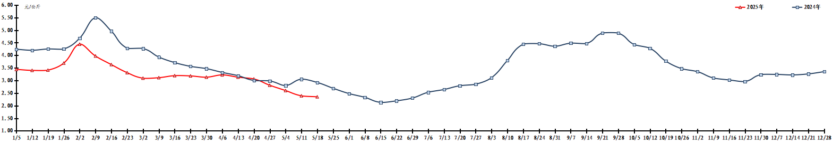
图1 蔬菜田头价格走势
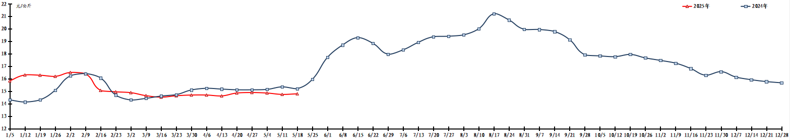
图2 生猪价格走势
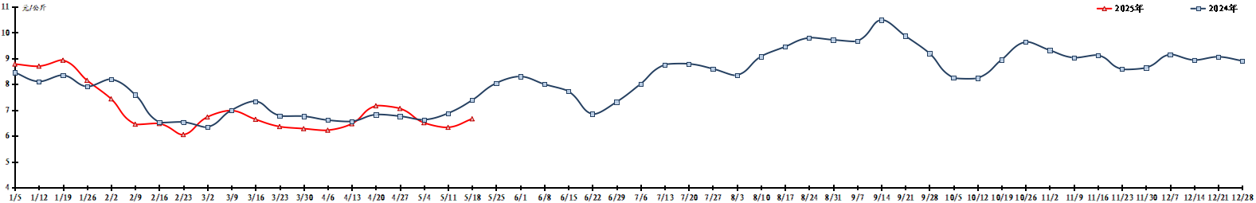
图3 鸡蛋出场价格走势

